Домашнее задание по сольфеджио для 1 класса

- Внимательно просмотрите эти нотки. Обратите внимание на тональность мелодии (Ре мажор), на ключевые знаки, на размер (3/ 4), на длительности, которые здесь есть (в том числе четверть с точкой), на затакт, вспомните, как мы считаем эти длительности в размере 3/ 4, найдите самую высокую и самую низкую нотку в этой песенке.
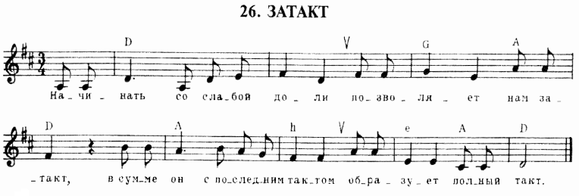

- Сыграйте мелодию этой песенки на своем инструменте

- Подготовить пение песенки про затакт НАИЗУСТЬ СО СЛОВАМИ.

